ЗАДАЧА (пример)
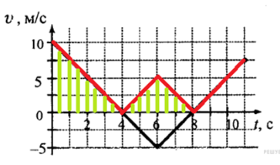
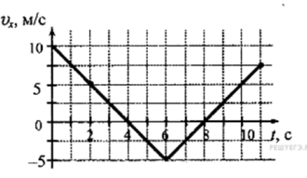
Тело движется по оси х. По графику зависимости проекции скорости тела от времени t установите, какой путь прошло тело за время от t ₀= 0 до t = 8 c

1) 10 м 2) 20 м 3) 30 м 4) 40 м
Решение.
Необходимо различать два понятия: путь и перемещение. Путь - величина строго положительная, это длина пройденного телом участка траектории. Под перемещением же тела понимается изменение его координаты, перемещение может быть отрицательным.
Имея график модуля скорости, пройденный телом путь можно найти, вычислив площадь под графиком (в единицах произведения величин, отложенных по осям координат). За 8 с тело прошло путь
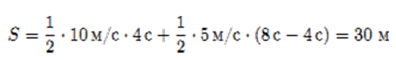
Другой способ решения заключается в анализе каждого участка графика в отдельности, определения из графика начальных скоростей и ускорений на каждом этапе и использования стандартных кинематических формул для пути.
Задача (решить)
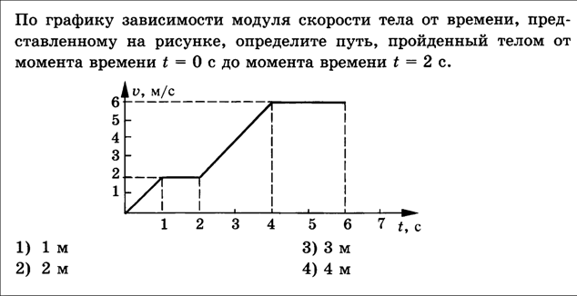

Решить задачу, используя геометрический смысл перемещения на графике скорости.

